畫面名稱 | 醫事人員專科資料作業 | 畫面代號 | HMAI2604S01
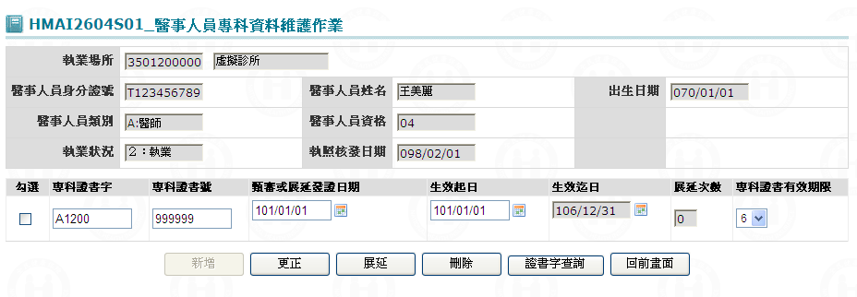

一、操作說明
進入本畫面時，已將該機構、醫事人員之相關資料帶出；若對專科證書字不清楚，則按證書字查詢鍵將所有專科證書字查出。
1. 新增專科證書：將該專科證書相關資料輸入完，按新增鍵將資料寫入資料庫。
2. 更正專科證書：該專科證書之甄審或展延發證日期、生效起日等欄位，可以在該專科證書核取方塊以'V'方式輸入，再更正資料，最後再按更正鍵將資料更正資料庫。
3. 展延專科證書：該專科證書展延，可以在該專科證書核取方塊以'V'方式輸入，再按展延鍵將該專科證書自動展延，並更正資料庫。
4. 刪除專科證書：該專科證書登錄有錯，可以在該專科證書核取方塊以'V'方式輸入，再按刪除鍵將資料從資料庫刪除。
5. 離開：按回前畫面鍵結束本作業，回到「醫事人員基本資料維護」畫面。

二、補充說明
1. 本作業只會在分區維護﹝各分區只能做轄區內之特約醫事機構﹞。
2. 若刪除該專科證書，需先顯示”是否確定要刪除”訊息，若確定，則將所有打"V"之專科證書刪除；再將該醫事人員所有專科證書資料重新查詢帶出，並回復到原始之作業畫面。
3. 若僅生效迄日不正確，則可以在該專科證書核取方塊以'V'方式輸入，再按更正鍵將資料更正資料庫。
4. 執行「更正」時若展延次數為0則專科證書有效期限不可選擇1年。若選擇1年將提出警告不可更正。
5.執行「展延」時若前次展延有效期限為1年，則專科證書有效期限不可選擇1年。若選擇1年將提出警告不可更正。
6.「甄審或展延發證日期」需介於「前次生效迄日」前後六個月。若否將提出警告但允許更正。
7. 專科證書號，請務必輸入六碼，不足六碼，請左補0。
8. 專科證書之生效迄日，由系統自動算出，公式為
生效迄日 = 生效起日 + (展延次數+1) * 有效年 -1天。
9. 專科證書有效期限，預設為專科證書代碼紀載之有效期限。另一選項為一年。。

畫面名稱 | 專科證書代碼查詢畫面 | 畫面代號 | HMAI2604S02
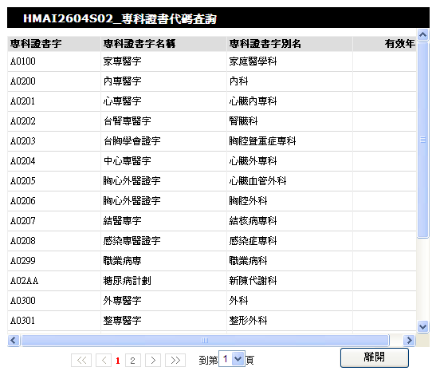

一、操作說明
進入本畫面時，已將所有專科證書字查出。
1. 離開：按回前畫面鍵結束本作業，回到「醫事人員專科資料維護」畫面。

二、補充說明
1. 本作業只會在分區維護﹝各分區只能做轄區內之特約醫事機構﹞。

